
«Геосветофор-8»
Задания на февраль
Проводится ежемесячно с сентября по май .Ответы принимаются в письменном виде до 28 февраля. Вопросы заданий возвращаются. Система баллов накапливается, каждые 10 баллов превращается в отметку«5» в журнал
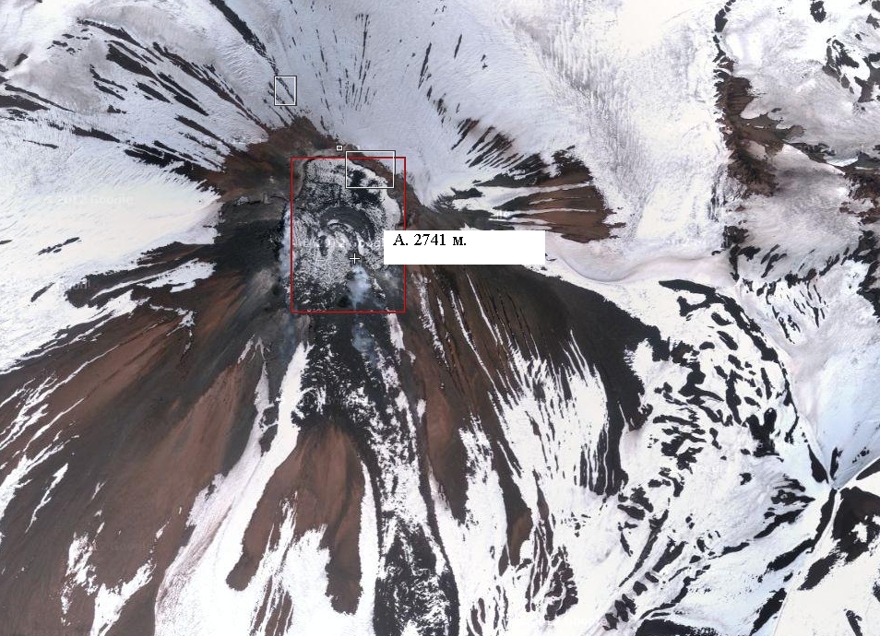
Красный вопрос: (максимальный балл 5) Проанализируйте фото формы рельефа из wikimapia и ответьте на следующие вопросы (каждый вопрос оценивается в 1 балл)
1. Какое происхождение имеет форма рельефа, изображенная на фото?
2.Каково имя собственное этой формы рельефа, если известно, что город вблизи которого она расположена, стоит на одноимённом ей заливе?
3.Как называется полуостров на котором форма расположена?
4.Назовите три аналогичные формы рельефа, расположенные на этой территории, абсолютные отметки высот которых превышают 3000м.
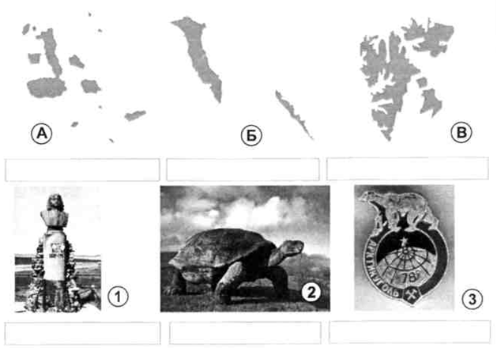
5.Как называется округлая отрицательная форма рельефа, расположенная в прямоугольнике, с 1991 года закрытая…
Желтый вопрос (максимальный балл 3 за каждую правильную пару)
На рисунке 2 определите пару соответствующего острова (группы островов) и объекта под цифрой; под каждым рисунком — поясняющую подпись: что (или кто) на изображении.
Зелёный вопрос (0,2 балла за каждый правильный ответ) Москвичи, как известно, живут в Москве, одесситы - в Одессе, японцы - в Японии. А вот попробуйте определить, где живут (город, страна): Палешане - ..., Донетчане - ..., Монегаски - ..., Челнинцы - ..., Варненцы - ..., Осличи - ..., Омичи - ..., Куряне - ..., Томичи - ..., Смоляне - ..., Арлезианцы - ..., Бергамаски - ...

